УВАЖАЕМЫЕ ВЗРОСЛЫЕ: РОДИТЕЛИ, РУКОВОДИТЕЛИ ОБРАЗОВАТЕЛЬНЫХ УЧРЕЖДЕНИЙ, ПЕДАГОГИ!

Безопасность жизни детей на водоемах во многих случаях зависит ТОЛЬКО ОТ ВАС!
В целях недопущения гибели детей на водоемах в летний период обращаемся к Вам с убедительной просьбой: провести разъяснительную работу о правилах поведения на природных и искусственных водоемах и о последствиях их нарушения. Этим Вы предупредите несчастные случаи с Вашими детьми на воде, от этого зависит жизнь Ваших детей сегодня и завтра.
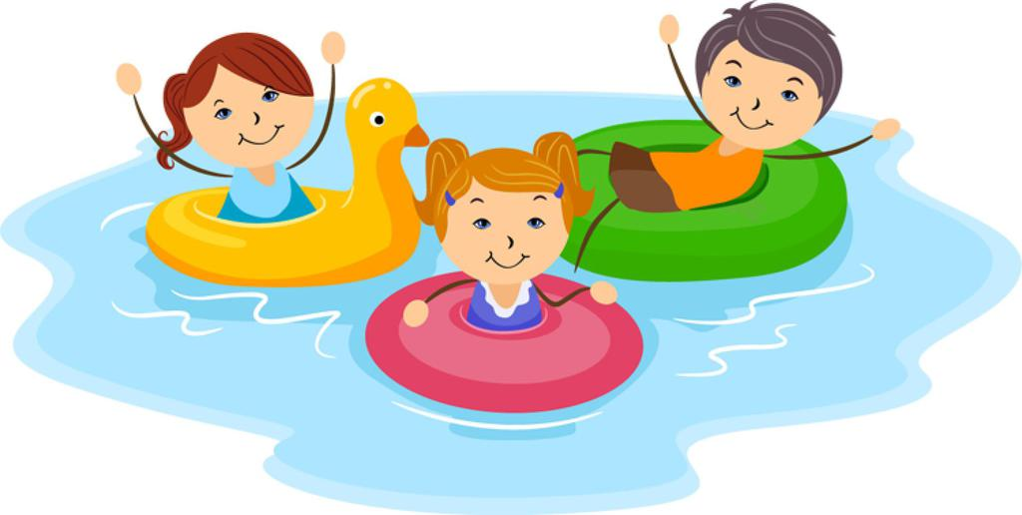
Категорически запрещено купание:
• детей без надзора взрослых;
• в незнакомых местах;
• на надувных матрацах, камерах и других плавательных средствах (без надзора взрослых);
• в грозу

Также необходимо соблюдать следующие правила:
• Постепенно входите в воду, убедившись в том, что температура воды комфортна для тела (не ниже установленной нормы).
• Не нырять при недостаточной глубине водоема, при необследованном дне (особенно головой вниз!), при нахождении вблизи других пловцов.
• Продолжительность купания - не более 30 минут, при невысокой температуре воды - не более 5-6 минут.
• При купании в естественном водоеме не заплывать за установленные знаки ограждения, не подплывать близко к моторным лодкам и прочим плавательным средствам.
• При купании ребенка на матрасах и лодках – используйте спасательные жилеты.
• Следите, чтобы игры детей в воде были безопасны.
• Во избежание перегревания отдыхайте на пляже в головном уборе.
Избегайте употребление алкоголя до и во время нахождения в воде или у береговой линии. Алкоголь ухудшает чувство равновесия, координацию движений и самоконтроль. Дети на водоемах должны находиться под пристальным контролем!

Помните! Только неукоснительное соблюдение мер безопасного поведения на воде может предупредить беду.

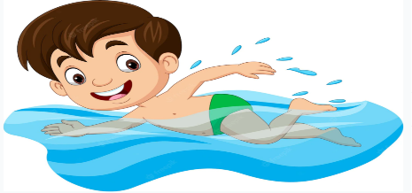

ГКУЗ РХ «Республиканский центр
общественного здоровья и медицинской профилактики»
г.Абакан 2022г.

